Information och inbjudan till   
*Season Kickoff Grand Prix*

12/5 på Lunda flygfält

Innehåll

1 Övergripande 2

1.1 Arrangör 2

1.2 Plats, Lunda flygfält 2

1.3 Tävlingsledning etc. 2

1.4 Tidsschema tävling 2

2 Anmälan 3

2.1 Anmälningsavgift 3

2.2 Test and Tune samt max antal deltagare 3

2.3 Efteranmälan 3

2.4 Extra teamkort & bilpass 3

2.5 El 3

2.6 Frågor ang. anmälan 3

3 Depå 4

3.1 Depå: 4

3.2 Depåplats 4

3.3 Elverk 4

3.4 Grillning 4

3.5 Bränsle 4

3.6 Brandsläckare 4

3.7 Miljö 4

3.8 Husdjur 4

3.9 Raceplatsen Radio & Webb-TV 4

4 Fordon 5

4.1 Klassindelning 5

4.2 Besiktning 5

4.3 Startnummer 5

4.4 Dragfordon, Depåmoppar, Puschcars/bike, Kickbike etc. 5

4.5 Reklam 5

4.6 Kommunikationsradio team 5

5 Tävling 6

5.1 Övergripande 6

5.2 Tävlingens art. 6

5.3 Körtider 6

5.4 Banval 6

5.5 Pokaler 6

5.6 Närvaro prisutdelning 6

5.7 Avbruten tävling 6

5.8 Test and Tune 6

5.9 Karta 6

# Övergripande

Välkommen till Season Kickoff Grand Prix, presenterad av 804 Meter Nordic Half Mile Racing! Vi är glada att bjuda in dig till en spännande tävling den 12/5 på Lunda flygfält i Uppland, Sverige. Hos oss får du uppleva racing i sin renaste form, där varje moment är fyllt med spänning och glädje.

Vi vill försäkra dig om att tävlingen arrangeras med full hänsyn till Nitroz Motorsports nationella tävlingsbestämmelser samt rikspolisstyrelsens föreskrifter och allmänna regler enligt FAP 512-1 - RPSFS 2009:9 om motorsport på bana. Din säkerhet och välbefinnande är vår högsta prioritet, och vi är här för att se till att du får en oförglömlig upplevelse.

När du deltar i vår tävling gör du det under eget ansvar och på egen risk. Vi på 804 Meter och Nitroz Motorsports, arrangörer och funktionärer, strävar efter att skapa en säker och trygg miljö för alla deltagare. Vi kan dock inte hållas ansvariga för eventuella person- eller sakskador som kan uppstå under tävlingen.

Vi vill också påminna dig om att genom att anmäla dig till tävlingen samtycker du till att dina personuppgifter registreras i vårt dataregister och att vi, inom ramen för vår verksamhet, kan offentliggöra namnuppgifter i olika medieformer.

Tack för att du valde att vara en del av 804 Meter Nordic Half Mile Racing. Vi ser fram emot att skapa fantastiska minnen tillsammans med dig på banan!

## Arrangör

|  |  |  |
| --- | --- | --- |
| **804 Racing** | Kontaktman: | Johan Gräf |
|  | Telefon: | 070-343 48 75 |
|  | E-mail: | johan@episec.se |
|  | Web: | https://www.804meter.com |
|  |  |  |

## Plats, Lunda flygfält

Raceplatsen finns i nära anslutning till väg 288 mellan Uppsala & Gimo,

Kordinater 60.151413146055866, 18.10895030456759

|  |  |  |
| --- | --- | --- |
| **Raceplatsen** | Telefon: | 070-343 48 75 |
|  | E-mail: | johan@episec.se |
|  | Web: | https://www.804meter.com |
|  | Längd på tävlingssträcka: | 804 meter |
|  | Bromssträcka: | 900 meter |
|  | Bredd: | 24 meter |
|  | Hastighetsmätning: | 10 dels km/h (2 decimaler). Mätning sker enligt FIA 10 meter mellan 794-804 meter. |

## Tävlingsledning etc.

|  |  |  |  |
| --- | --- | --- | --- |
| Tävlingsledare: | Johan Gräf | Banchef: | Johan Gräf |
| Domarordf.: | Vakant | Starter: | Jurij med 804 Funktionärer | |
| Teknisk chef: | Johan Gräf | Media ansv.: | Johan Gräf | |
| Säkerhetschef: | Fredrik Karlsson | Speaker chef: | Fredrik Karlsson | |
| Hastighetsmätningschef: | Mathias Beer | Rescue: | Johan Gräf | |
|  |  |  |  | |

#### Aktiviteter under helgen

Under denna helg kommer 804 Meter bjuda på aktiviteter som består av höghastighetstävling över 804 meter. Inbjudan är öppen för alla med 2 eller fyra hjul. Se regler på https://www.804meter.com/

## Tidsschema tävling

|  |  |
| --- | --- |
| 15 april.16:00 | Föranmälan öppnar, ordinarie pris |
| 10 maj. 24:00 | Föranmälan stänger |
| 12 maj. 09:00 – 12:00 | Insläpp tävlande öppnar, förhöj anmälningavgift |
| 12 maj. 14:00 | Insläpp tävlande stänger |
| 12 maj. 10:00 - 18:00 | Tävling pågår |
| Ovanstående tidschema kan utan förvarning ändras. | |

# Anmälan

Vi ser fram emot att välkomna dig till vårt spännande evenemang! För att säkerställa din deltagande, vill vi informera dig om att internetanmälan måste vara genomförd och betald senast måndagen den 10/5 kl 24:00. Anmälan kan enkelt göras via vår hemsida 804meter.com för samtliga klasser. När din betalning är mottagen skickas en kvittens till dig för att bekräfta din anmälan. Du kan också bekräfta din godkända anmälan genom att besöka www.nitroz.se.

För att göra din upplevelse smidigare, rekommenderar vi att du regelbundet kontrollerar statusen på din anmälan via vår hemsida. Vid ankomsten till evenemanget, vänligen anmäl dig vid huvudentrén där vårt team kommer att assistera dig med incheckning. Här kommer vi att verifiera din betalning, licenser och eventuella ytterligare detaljer.

## Anmälningsavgift

|  |  |  |  |
| --- | --- | --- | --- |
| **Klass** | **Startavgift** | **Gäller för** | **Kommentar** |
| Klass Street Car | 1.250:- | 1 förare |  |
| Klass Race car | 1.250:- | 1 förare |  |
| Klass Street Bike | 1.250:- | 1 förare |  |
| Klass Race Bike | 1.250:- | 1 förare |  |
| Engångslicens (även medåkare) | 225:- |  |  |
| Årslicens Nitroz | 1.100:- |  | Kan köpas I förtid på nitroz.se |
| Bokning på plats/racedagen 2.500:- OBS! Endast i mån av plats. Anmälan måste ske via niroz.se, 804 Meter Nordic Half Mile Racing hanterar ingen betalning på plats. | | | |

## Raceklasser

804 Meter Nordic Halfe Mile Racing förbehåller sig rätten att välja fordon som kan delta i detta event. Fordon i race klassen kommer att besiktas via 804.Max deltatagare är 150 fordon..

## Efteranmälan

Ingen efteranmälan på internet utan enbart på plats på banan.  
Det finns ingen som helst garanti att det finns plats i tävling, depån eller tillgång till el vid anmälan på plats.   
Avgift för efteranmälan på plats är 2.500:- för respektive klass.

## Extra teamkort & bilpass

Teamkort finns att köpa vid anmälan till ett pris av 200:-/st. Teamkortet gäller för hela eventet. Max antal extra teamkort är 10 st. Ett extra bilpass går att köpa till. Extra bilpass i form av tillgänglig plats.

Mer information kan ni få genom att kontakta raceledare Johan Gräf: 070–3434875

## El

Tyvärr finns begränsat antal el-uttag och kan inte garanteras. Eget elverk rekommenderas!

## Frågor ang. anmälan

Vid frågor eller problem, kontakta 804 Meter Nordic Half Mile Racing via telefon enligt listan ovan eller via e-post.

# Depå

## Depå:

Funktionärer finns på plats och leder er till anvisad plats i depån. Funktionärer har depåkarta som ni kan följa. Depåkarta finns även uppsatt på anslagstavlan. I depån transporteras alla fordon med gångfart. Körning med mopeder och icke tävlande motorcyklar inom området är förbjuden.

Det är förbjudet att skjutsa passagerare på depåfordon som inte är avsedda för detta. Alla era saker/fordon måste hållas inom er depåplats för att hålla utrymningsvägarna fria. Har ni extra bilpass ska denna bil parkeras på anvisad plats av funktionär.

## Depåplats

Depåplatsens mått är 6 meter x 10 meter. Behöver ni mer plats går det att köpa till, detta anges vid internetanmälan.

## Elverk

Arrangören kan inte tillhandahålla el eller elverk.

## ****Grillning****

Grillning är generellt inte tillåtet.

## ****Bränsle****

Vid påfyllning av bränsle skall det ske med största försiktighet. Tankning med öppna trattar är förbjuden, slang eller dylikt skall användas. Det är förarens ansvar att se till att ingen röker i närheten när påfyllning sker.

## Brandsläckare

Samtliga team **bör** ha en brandsläckare placerad i framkant på depåplatsen.

## Miljö

Oljespill skall omedelbart saneras. Olja och annat miljöfarligt spill samlas upp på anvisad plats. Miljöstation finns utplacerad i depån. Överskott av miljöfarligt avfall skall lämnas vid miljöstationen. Det är teamets skyldighet att sanera depåplats vid oljespill eller dylikt. Om arrangören måste anlita underentreprenör för sanering kommer denna kostnad debiteras föraren.

## Husdjur

Är förbjudet normalt att ha med, men undantag kan ges. Kontrolera med arrangören vad som gäller vid varje givet tillfälle.

## Raceplatsen Radio & Webb-TV

Arrangören krediterar alla fotografer, både stillbild och rörligt media.

# Fordon

## Klassindelning

Klassindelning och regler för respektive klass sker enligt 804 Meter Nordic Half Mile Racing, se hemsida https://www.804meter.com/

## Besiktning

Besiktning sker för gatfordon enligt modellen ”egenkontroll” vilket innebär att man på besiktningsdokumentet tar ansvar för att fordonet uppfyller gällande säkerhetskrav. Utöver detta sker en besiktning på plats av så kallade race-fordon.

## Startnummer

Startnumren ska finnas på framruta högst upp på passagerarsidan. Ingen kommer att släppas ut på banan utan startnummer

## Dragfordon, Depåmoppar, Puschcars/bike, Kickbike etc.

Får endast framföras av körkorts- eller licensinnehavare. 804 Meter Nordic Half Racing kräver att samtliga motorfordon som används inom tävlingsområdet ska ha giltig försäkring, vilket även gäller depåmopeder och liknande fordon. 804 Meter Nordic Half Mile Racing friskriver sig från allt ansvar som orsakas av icke försäkrat fordon.

## Reklam

Arrangören förbehåller sig rätten att använda anmälda förare vid marknadsföring av tävlingen. Arrangören äger även rätten att applicera reklam på tävlingsfordonen enligt 804 Meter Nordic Half Mile Racing’s reglemente.

## ****Kommunikationsradio team****

Kommunikationsradio inom teamet är tillåtet i alla klasser. Radion skall vara av godkänd typ av Svenska Post och Telestyrelsen. Om kanalintrång sker på tävlingsledningens frekvenser ska teamet byta frekvens.

# Tävling

## Övergripande

Tävlingsledningen förbehåller sig rätten att utan förvarning flytta, ändra i körordning, etc. All information inkl. listor och finns att tillgå på hemsidan https://www.804meter.com.

## Tävlingens art.

Top speed för amerikansk Half Mile racing, (804 m).

|  |
| --- |
| **Klasser** |
| Street Car |
| Street Bike |
| Race Car |
| Race Bike |

## Körtider

Meddelas på plats av tävlingsledning.

## Banval

Under körning rekommenderar vi att man alternera mellan banorna. Funktionär och tävlingsledning kan alltid ändra på ovanstående när så krävs.

## Pokaler/Priser

Om pokaler/priser delas ut vid arrangemanget meddelas detta via hemsidan https://www.804meter.com/

## Närvaro prisutdelning

Personlig närvaro vid all prisceremoni är obligatoriskt för att erhålla pokaler. Teamklädsel/representativ klädsel ska bäras vid prisutdelning. Pokaler/priser som inte avhämtas vid prisceremoni tillfaller arrangören.

## Avbruten tävling

Vid regn eller annan orsak som medför att tävlingen inte kan genomföras avlyses tävlingen. Anmälningsavgiften kommer då inte att återbetalas.

## ****Karta****

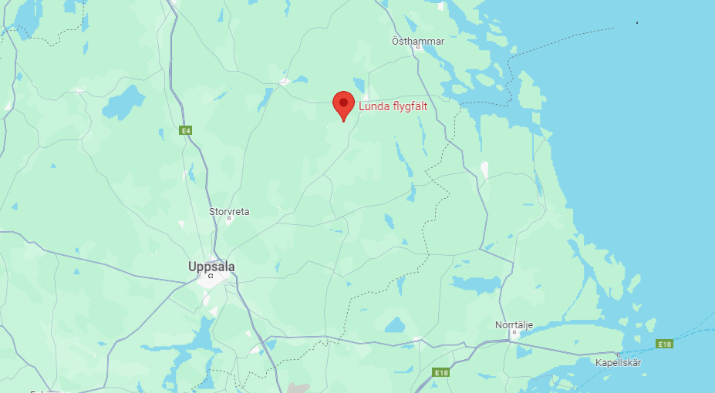

Hjärtligt välkomna till en händelserik dag